Дорогие друзья, для учащихся средних школ, желающих повысить уровень знаний по физике организована заочная школа «Юный физик» при УО «Гомельском государственном университете имени Ф.Скорины». Вам предлагаются домашние контрольные задания. В задания будут включены задачи по основным разделам элементарного курса физики и некоторые указания по выполнению и оформлению этих заданий.
Приступая к решению контрольного задания, следует повторить теоретический материал данного раздела, пользуясь учебниками физики для средней школы.
Оформление решенных задач, присылаемых на проверку, желательно строить по единому плану:
- сделать поясняющий рисунок, на котором должны быть указаны все данные задачи;
- составить ряд необходимых уравнений и решить эти уравнения в общем виде;
- проверить окончательную формулу методом размерностей и подставить числовые значения.
Вводимые при решении буквенные обозначения пояснить в тексте. Ответ задачи записать отдельно.
Ответы присылайте на: shkola_fiz@gsu.by

Задача 1
Шайбу положили на верхний край наклонного стола высотой H=1,2 м и шириной основания l=0,8 м (см. рис.). Шайба скользит по столу и падает на пол. Найти скорость шайбы перед падением на пол, если коэффициент трения между шайбой и столом k=0,5.
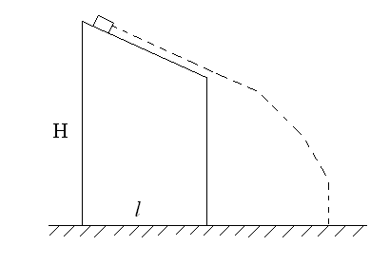

Задача 2
Пуля массой m=10 г, летевшая со скоростью v0=150 м/c, простреливает лежащий на столе брусок массой M=2,5 кг и теряет при этом половину своей кинетической энергии. Какую скорость приобретает кусок?

Задача 3
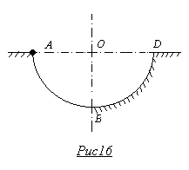Тело соскальзывает по внутренней поверхности полусферы из точки А без начальной скорости (см. рис.). Половина полусферы АВ абсолютно гладкая. Вторая половина ВD – шероховатая. Определите ускорение тела в момент времени, когда оно коснется шероховатой поверхности в точке В. Коэффициент трения на участке BD равен µ.

Задача 4

Цилиндрический сосуд с газом закрыт поршнем массой m и площадью поперечного сечения S (см. рисунок). В равновесии поршень находится на высоте l от дна сосуда. В какой – то момент поршень смещают из положения равновесия вниз на величину h₀ и отпускают. Определите частоту, начальную фазу и амплитуду колебаний. Атмосферное давление p_{a} известно. Считать, что в процессе колебаний температура газа остается постоянной.
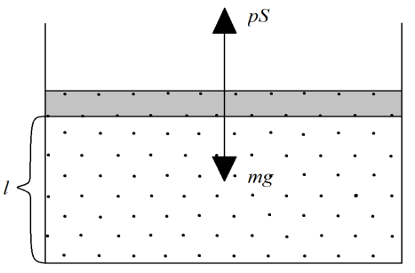

Задача 5

Поршень массой m находится в равновесии посередине герметично закрытого цилиндра (см. рисунок). В каждой половине цилиндра находится ν молей газа при абсолютной температуре T. Поршень выводится из состояния равновесия. Найдите период τ малых колебаний поршня, считая, что температура газа при колебаниях остается неизменной. Трением можно пренебречь.
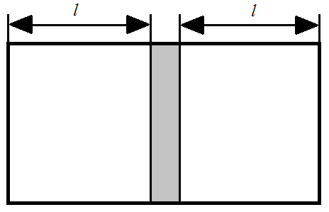

Задача 6

Влажный воздух, масса которого равна m, занимает объем V при температуре Т и давлении р. Давление насыщенных паров при этой температуре равно р_{н}. Определите относительную влажность воздуха.

